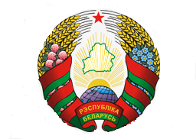
Просьба сверять с устным текстом
BELARUS

35-я сессия Рабочей группы по УПО
Совета по правам человека
Выступление представителя
Республики Беларусь
УПО Республики Армения
23 января 2020 года
Мы приветствуем делегацию Армении во главе с заместителем Министра иностранных дел Артаком Апитоняном и благодарим ее за представление национального доклада.
Отмечаем интенсификацию взаимодействия страны с договорными органами по правам человека в рамках процедуры отчетности, а также с тематическими спецпроцедурами СПЧ в контексте организации страновых визитов.
Также отмечаем дальнейшее развитие национальных рамок для поощрения прав человека, включая реформирование судебной системы, разработку новой Национальной стратегии защиты прав человека, а также создание необходимых для осуществления ЦУР национальных структур и активное сотрудничество на данном треке с международными партнерами.
Хотели бы рекомендовать следующее:
Далее укреплять национальный потенциал в сфере поощрения и защиты прав человека, принимая во внимание заключительные замечания договорных органов и рекомендации УПО.
Further strengthen national capacities in the promotion and protection of human rights, taking into account the concluding observations of the treaty bodies and the recommendations of the universal periodic review.

